实 验 六 SQL创建触发器和存储过程

实验项目名称 SQL创建触发器和存储过程(2课时)
实验要求：
  - 掌握sql创建触发器、存储的一般格式。;
  - 掌握修改和删除触发器。
实验设备：装有SQL SERVER 2008的电脑
实验步骤：
一、创建触发器
(1) 启动SQL查询分析器；
(2) 选择SQL SERVER后，按确认；
- 选择数据库S_C_R中需要创建触发器的表SC；
- 在新建查询窗口中创建触发器
试验要求：
在数据库S_C_R的SC表下创建一个触发器，实现插入和修改成绩时“1”课程中所有学生的成绩不小于60，如果小于60，则自动改为60（参看补充视频中触发器讲解）。
CREATE TRIGGER Insert_Or_Update_Sal
ON SC
for insert
as begin
if exists(select 1 from inserted where Cno= '1' and Grade<4000)
begin update SC
set Grade = 4000
end end

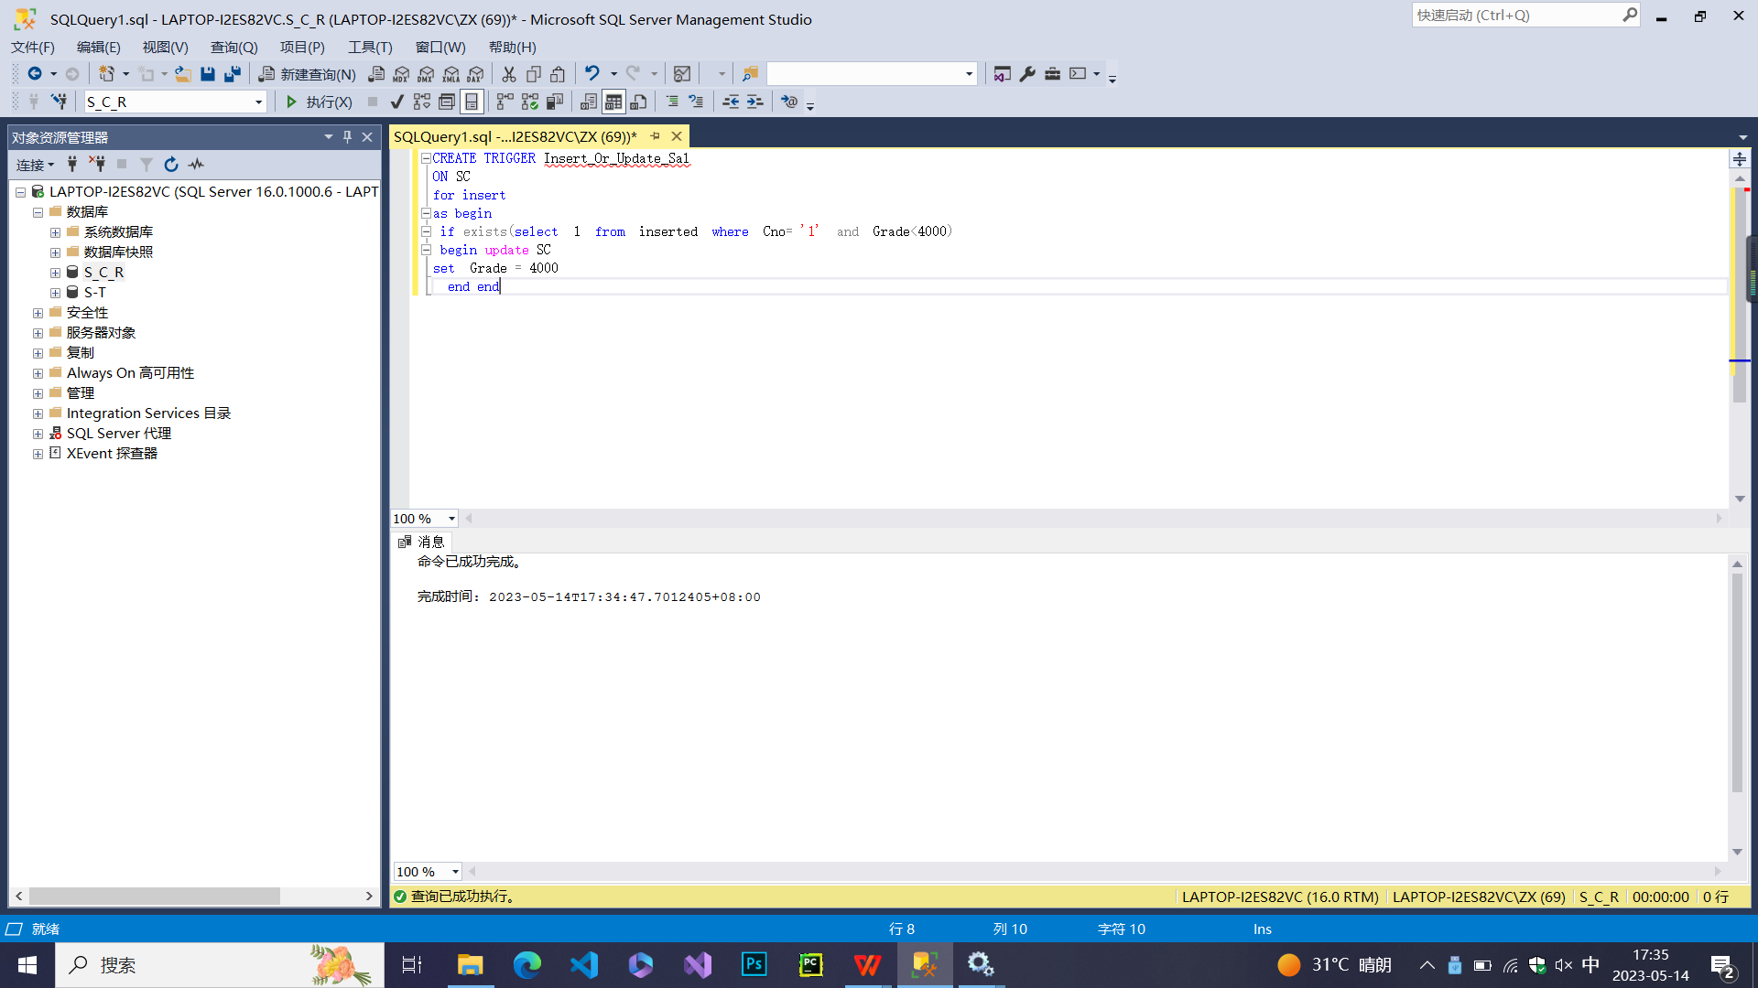

二、创建存储过程
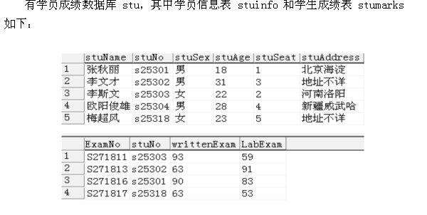请编写存储过程解决以下问题：
- 创建存储过程，获取平均分及至少有一项小于60分的学生名单
create procedure stu
as
declare @bi int=avg(writtenExam),
@b int = avg(labExam)
begin
print '笔试平均分为：'+ convert ( varchar ,@bi)
print '机试平均分为：'+ convert ( varchar ,@b)
declare stude cursor for
select Stuname , writtenExam ,LabExam from stuinfo , stumarks where( writtenexam <60 or labexam <60) open stude
fetch next from stude
END
GO
EXEC stu
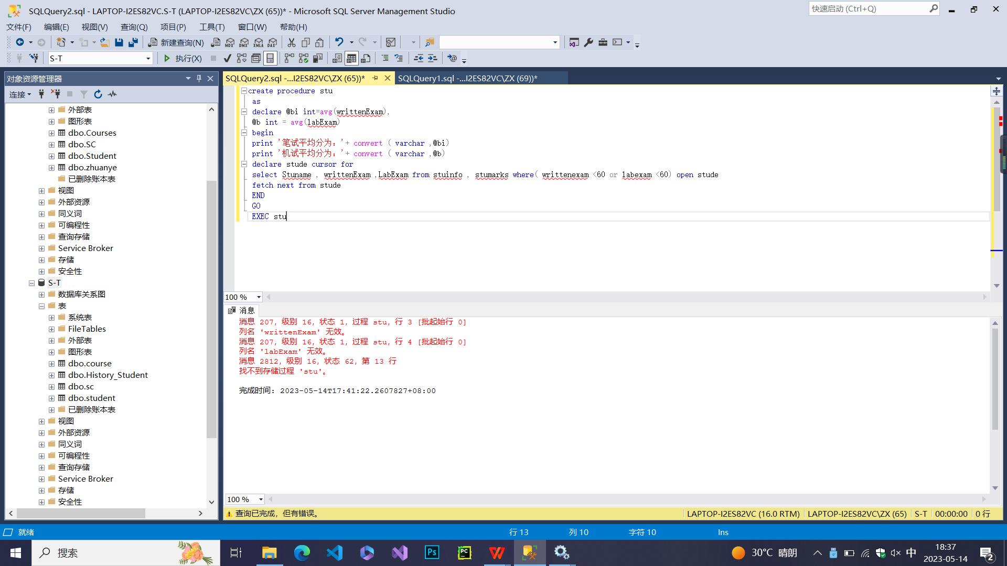
- 定义笔试及格线和机试及格线这两个参数，使笔试和机试的及格线可以通过参数值调整。
create proc stuProc123
as
begin
DECLARE @bi int, @ji int
SELECT * FROM stuinfo,stumarks WHERE writtenExam <@bi or LabExam<@ji;
end
exec stuProc123
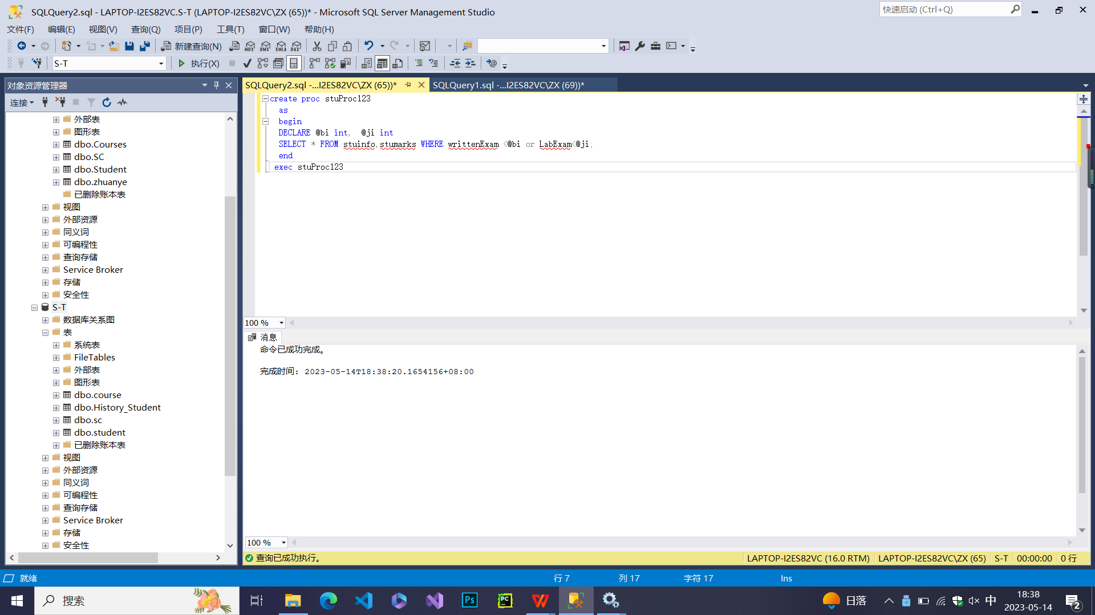
3、返回未通过考试的学员人数，一项小于60算不通过。
drop proc student
Create procedure student @n int output
As
Select @n=count(*)from score where writtenexam<60 or labexam<60
结果：
Declare @n int
Exec student @n output
Print’没通过的人数为：’+convert(varchar(10),@n)

